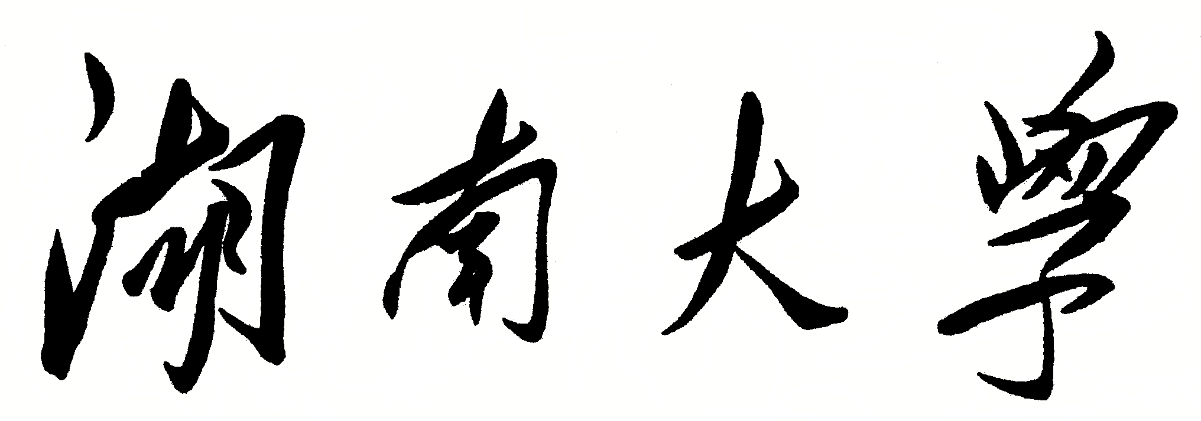


HUNAN UNIVERSITY

高级程序设计
实验报告

报告名称： | AI赋能前端开发——个人知识管理系统设计与实现
学生姓名： | 邓思清
学生学号： | 202306060218
专业班级： | 信管2302班
学院名称： | 工商管理学院
指导老师： | 何卫华、傅荣

2025 年 12 月 4 日

目 录
一、实验概述 1
1. 实验目标 1
2. 项目选择 1
3. 技术选型 1
4. 实验环境 1
二、实验过程详述 1
1. 项目规划阶段 1
2. AI协作开发阶段 3
三、核心功能实现 3
3.1 实体模型设计 3
3.2 分层架构实现 8
3.3 文件持久化 11
1. 数据流向 11
2. 核心实现 11
3. 自动保存机制 11
4. 备份和恢复 12
5. 文本导出 12
3.4 标签系统 12
四、关键技术应用 12
4.1 面向对象特性 12
4.2 集合框架 13
4.3 异常处理 13
五、功能演示 14
5.1 支持命令 14
5.2 交互示例截图 14
六、工程实践 14
6.1 版本控制 14
6.2 开发工具 15
七、收获与反思 15
7.1 技术收获 15
7.2 实践体会 15
7.3 改进方向 15
八、附录 16
9.1 项目结构 16

一、实验概述

1. 实验目标
本次实验的主要目标是通过与AI协作开发一个完整的个人知识管理系统（PKM），深入学习和实践现代前端开发技术，特别是Vue 3框架。预期收获包括：
- 掌握Vue 3组件化开发和组合式API的使用
- 理解前后端分离架构和RESTful API设计
- 学习与AI工具协作的有效方式，提高开发效率
- 培养解决实际项目问题的能力，包括调试、优化和功能扩展能力

2. 项目选择
选择个人知识管理系统作为实验项目，主要基于知识管理是现代社会中个人和组织提高效率的重要手段，同时具有实际应用价值，可直接用于个人学习和工作。
PKM系统涵盖数据增删改查、分类管理、标签系统等典型的Web应用功能，模块化强，适合学习组件化开发思想。

3. 技术选型
前端开发工具选择Vue 3，Vue 3采用组合式API，提供更灵活的代码组织方式，更好的性能优化，同时具有丰富的生态系统，包括Vue Router、Pinia等官方库
AI开发工具选择Trae AI，Trae AI能够理解项目上下文，支持自然语言交互，提供实时代码生成和建议。

4. 实验环境
操作系统：Windows 11

前端开发环境：
Node.js 20.13.1、Vue 3.5.25、Vite 7.2.4、Element Plus 2.11.9

后端开发环境：
Java 17、Spring Boot 4.0.0、Maven 3.9.11、H2 Database 2.1.214

开发工具：
VS Code (前端)、IntelliJ IDEA (后端)、Trae AI、Git

二、实验过程详述

1. 项目规划阶段
  - 需求分析与开发计划

通过分析用户需求，确定系统需要实现以下核心功能：

笔记管理：创建、编辑、删除和搜索笔记

分类管理：创建分类、将笔记归类、删除分类

标签系统：为笔记添加标签、标签管理、按标签筛选

主题切换：支持亮色/暗色模式切换

开发计划采用迭代式开发，首先实现基础功能，然后逐步扩展和优化：
- 搭建项目框架和基础组件
- 实现笔记基本功能（增删改查）
- 实现标签管理系统
- 开发分类管理系统
- 添加主题切换和界面优化

  - 组件结构和数据流设计

系统采用Vue 3的组件化架构，主要组件包括：

- App.vue：根组件，负责整体布局和状态管理
- NoteList.vue：笔记列表组件
- NoteEditor.vue：笔记编辑组件
- TagManager.vue：标签管理组件
- CategoryManager.vue：分类管理组件

数据流设计遵循单向数据流原则：

- 父组件通过props向下传递数据

- 子组件通过emit触发事件，通知父组件数据变化

- 所有数据操作通过API服务与后端交互

- 关键状态集中在App.vue中管理

  - 界面布局和交互设计
界面采用经典的三栏布局，左侧为导航栏系统功能菜单；中间为笔记列表显示所有笔记；右侧编辑区域可编辑当前选中的笔记

在用户交互体验上，系统可实时保存编辑内容，避免数据丢失；提供清晰的操作反馈，如成功/失败提示。

2. AI协作开发阶段
  - AI工具使用体验
一般的网页AI会话难以读取整个项目，而在Cursor及Trae中，AI工具可以快速阅读整个工程，极大地增加了开发效率及AI问答准确性。

对于Prompt编写，首要目标是详细，提供详细的功能描述和要求。其次要包含上下文（已有代码环境），使用准确的技术术语，适当提供类似功能的举例说
明，学会分步提出需求，将复杂需求分解为多个较简单的任务。

AI生成代码质量评估：AI的代码逻辑较为清晰，并可以给出解释说明，但部分代码缺乏健壮性，需要添加更多边界条件处理；样式设计较为基础，需要进一步优化；部分功能实现不够高效，需优化性能。
AI生成代码问题处理：AI生成的代码出现问题时，需要详细描述，可以附加截图，先找出错误原因，再进行相应修改。在对话过程中循环改进，直至达到要求。

  - 关键技术实现

- 组件间通信设计
系统中组件间通信主要通过以下方式实现：

- Props/Emits：父子组件间的基本通信方式
- 事件总线：跨组件事件传递
- 共享状态：通过App.vue集中管理全局状态

例如，在分类管理中，当创建新分类后，CategoryManager组件通过emit触发"refresh-categories"事件，App.vue监听该事件并重新加载分类列表，确保所有组件都能获取到最新的分类数据。

// CategoryManager.vue
const handleCreateCategory = async () => {

// 创建分类逻辑
emit('refresh-categories')
}

// App.vue
<CategoryManager @refresh-categories="loadCategories" />

- 数据持久化方案
系统采用前后端分离的方式实现数据持久化：
- 前端：使用localStorage进行本地缓存，提高加载速度
- 后端：使用H2数据库存储数据，支持数据持久化
- API设计：采用RESTful风格，提供标准的CRUD接口

// 前端数据加载与缓存
const loadNotes = async () => {
try {
const serverNotes = await noteApi.getAllNotes()
notes.value = Array.isArray(serverNotes) ? serverNotes : []

// 保存到localStorage
localStorage.setItem(STORAGE_KEY, JSON.stringify(notes.value))
} catch (error) {
ElMessage.error('加载笔记失败')
}
}

- 标签系统实现
标签系统是项目的核心功能之一，实现了以下特点：

- 支持为笔记添加多个标签
- 提供标签统计功能，显示每个标签的使用次数
- 支持按标签筛选笔记
- 支持标签的创建和删除

关键实现包括：
后端使用JPA管理标签实体和标签与笔记的多对多关系
前端通过API获取标签统计数据并动态渲染
实现了标签创建后自动刷新的功能

  - 调试与优化过程
典型问题解决过程

问题1：分类管理页新建分类后，笔记管理页不立即显示
问题现象：在分类管理页创建新分类后，笔记管理页的分类选择下拉框不会立即显示新分类文件夹

排查思路：
检查分类创建API是否正常工作
查看分类数据是否正确存储到数据库
检查前端组件间通信是否正常

解决方案：
在CategoryManager组件中添加"refresh-categories"事件，App.vue监听该事件并重新加载分类列表：
// CategoryManager.vue
const handleCreateCategory = async () => {
// 创建分类逻辑
emit('refresh-categories')
}
// App.vue
<CategoryManager @refresh-categories="loadCategories" />

问题2：标签管理页新建标签后不显示
问题现象：在标签管理页创建新标签后，标签列表不会立即显示新创建但未被任一笔记使用的标签

排查思路：
检查标签创建API是否正常工作
查看getTagStatistics接口的实现逻辑
分析标签数据的获取和渲染过程

解决方案：

修改后端TagService的getTagStatistics方法，确保返回所有已创建的标签：

public Map<String, Integer> getTagStatistics() {
// 先统计所有笔记中使用的标签
Map<String, Integer> tagCountMap = new HashMap<>();
List<Note> allNotes = noteRepository.findAll();
allNotes.forEach(note -> {
if (note.getTags() != null) {
note.getTags().forEach(tag -> {
tagCountMap.put(tag.getName(), tagCountMap.getOrDefault(tag.getName(), 0) + 1);
});
}
});
// 获取所有已创建的标签名称
List<String> allTagNames = tagRepository.findAllTagNames();
// 添加未使用的标签（计数为0）
allTagNames.forEach(tagName -> {
tagCountMap.putIfAbsent(tagName, 0);
});
return tagCountMap;
}

三、成果展示与评估

1. 项目规划阶段
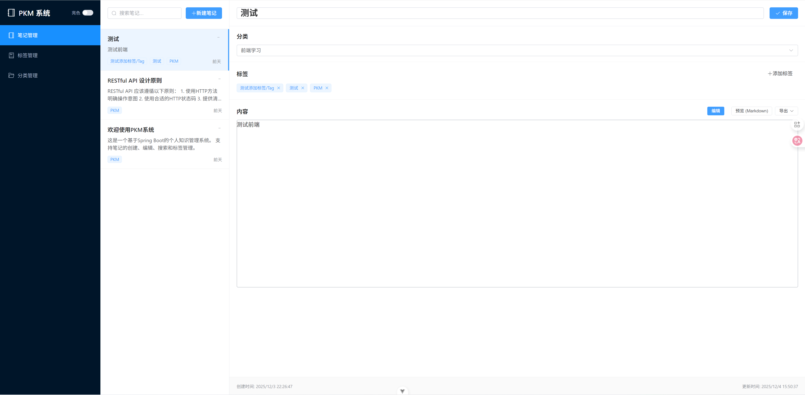
图 1 笔记管理页
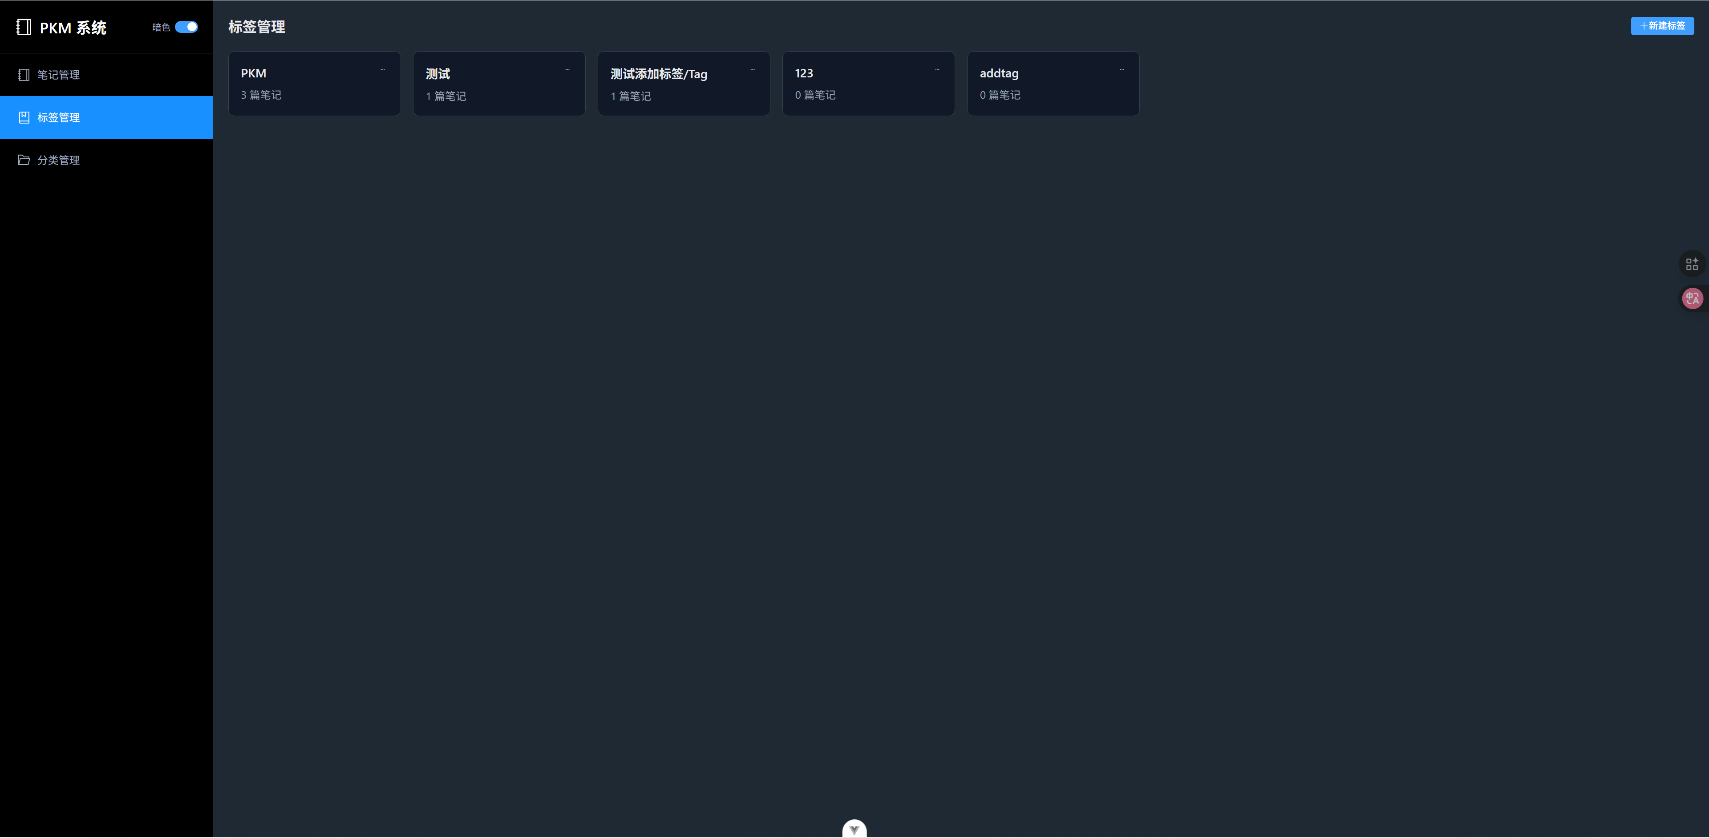
图 2 标签管理页（暗色模式）
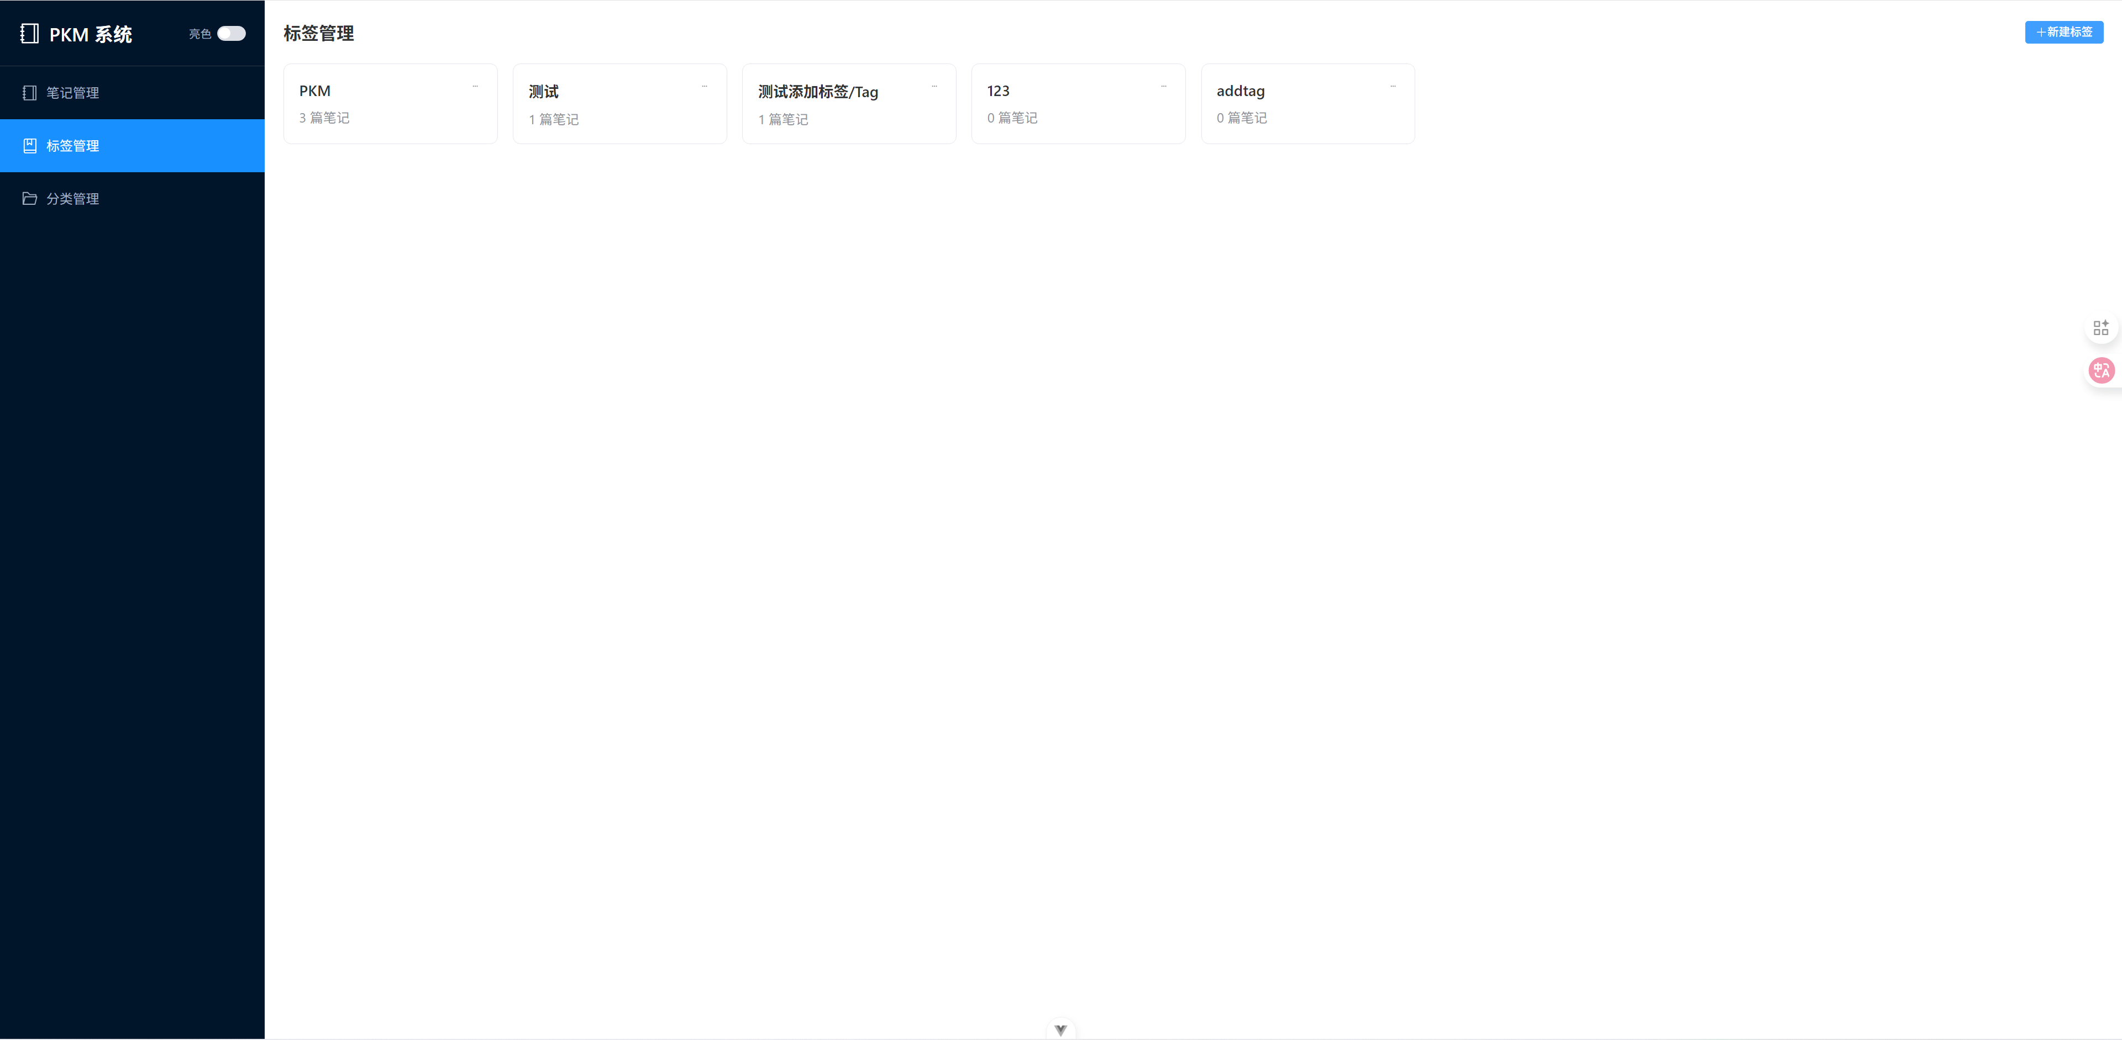
图 3 笔记分类管理页

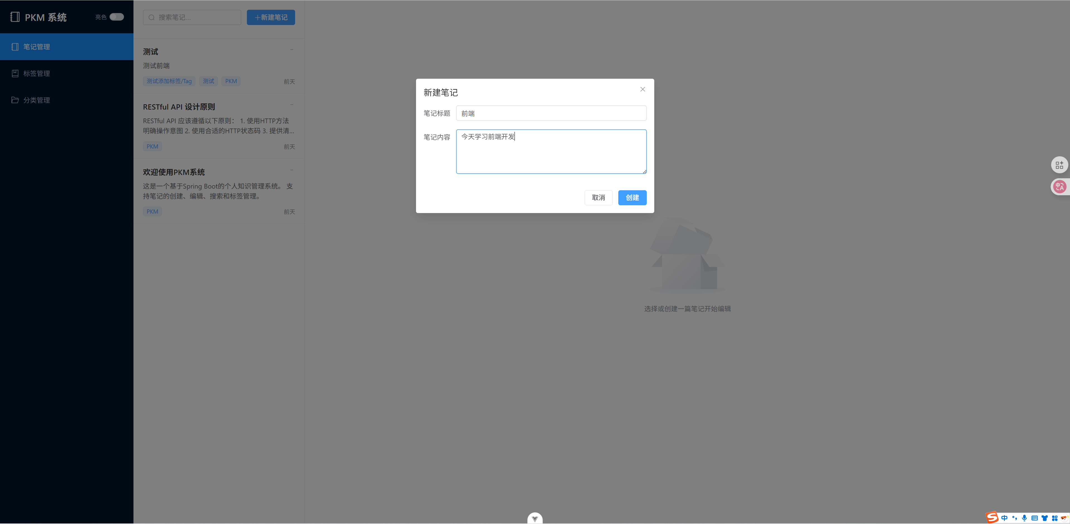
图 4 核心功能演示：创建新笔记

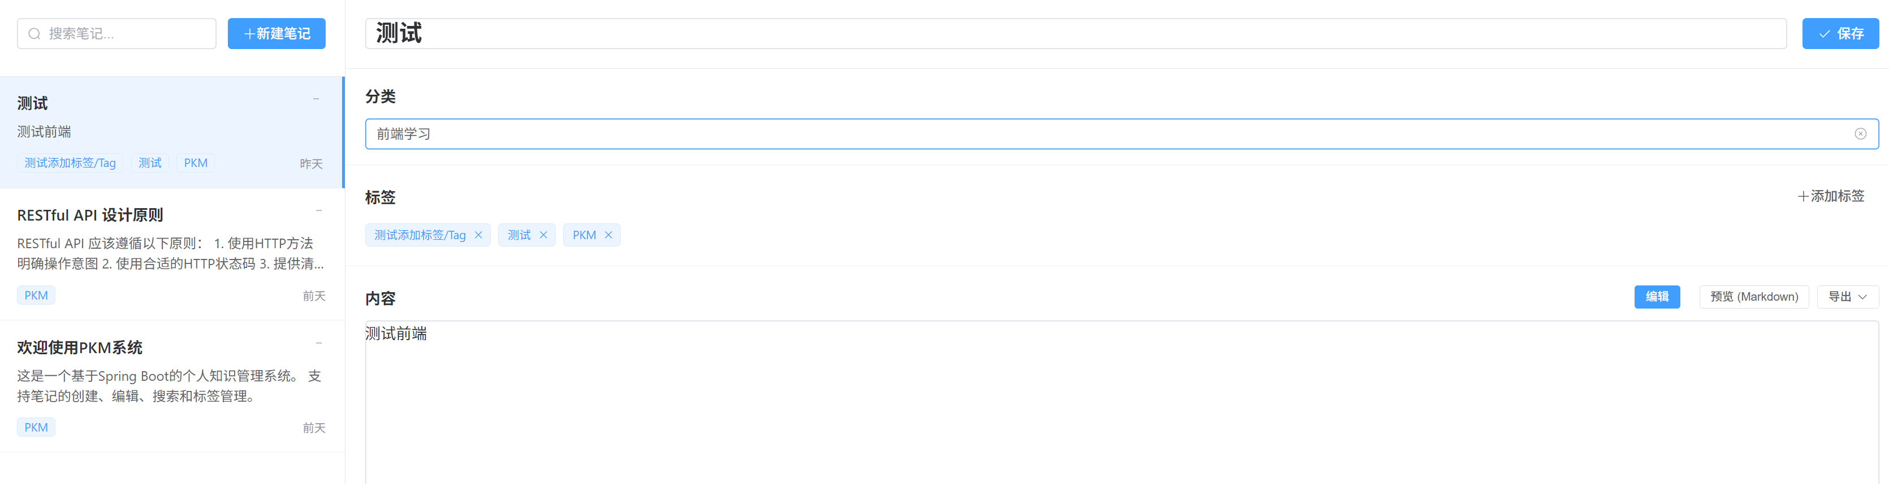
对于已创建的笔记，可以直接编辑内容，支持markdown格式预览及选择分类和添加标签。

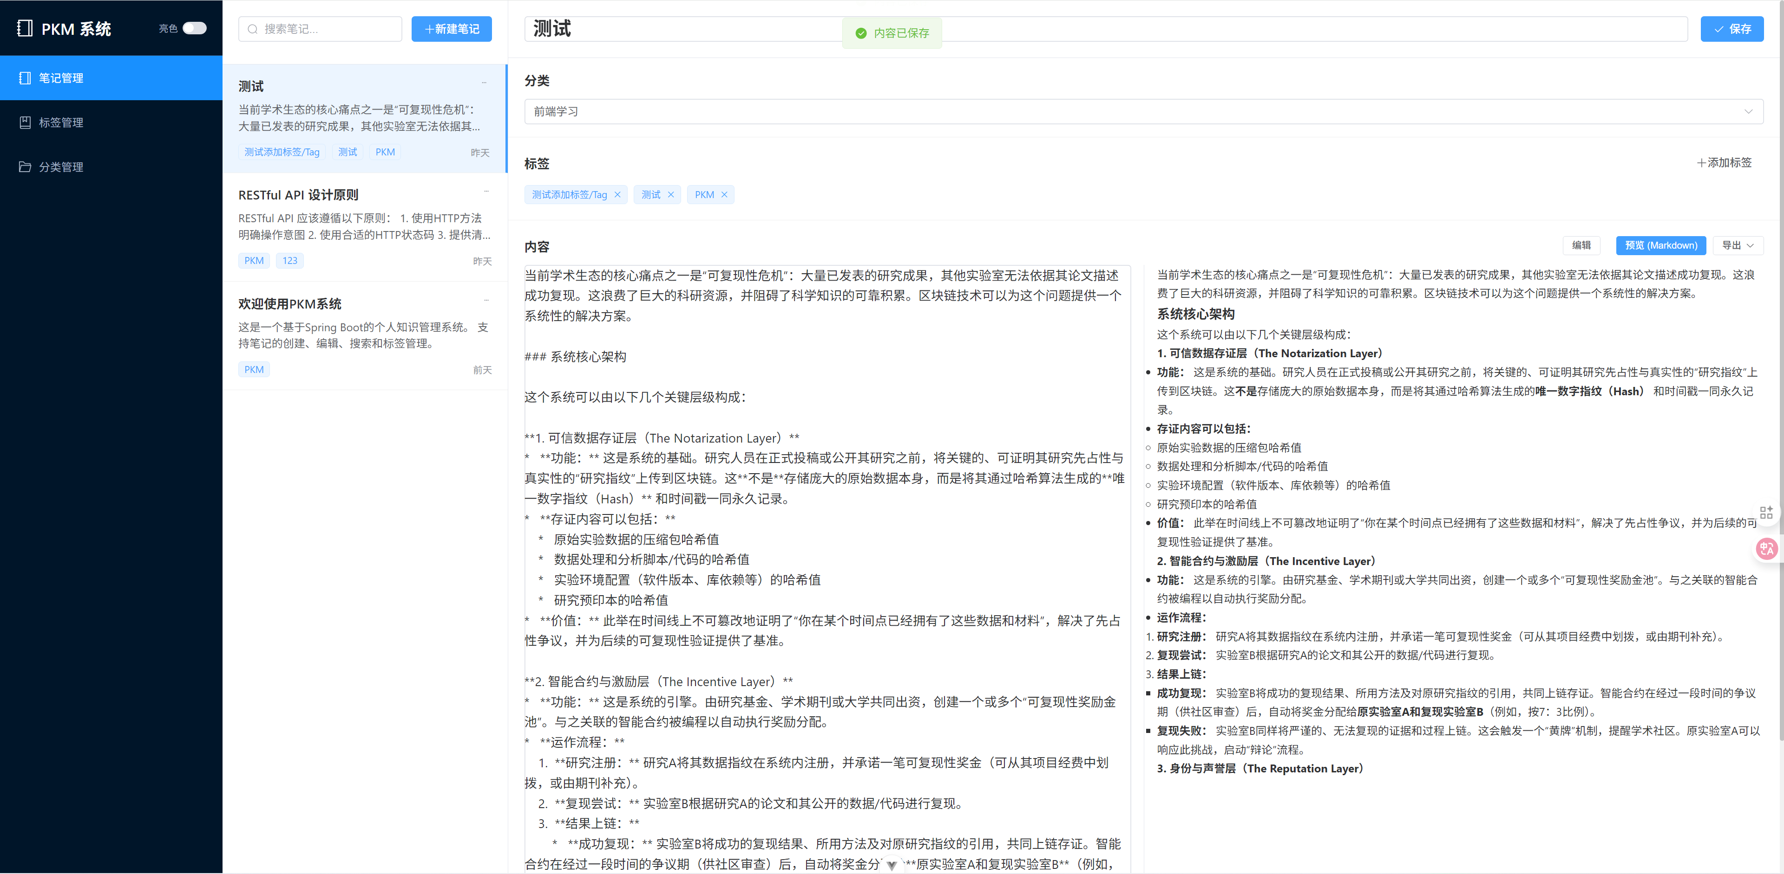

笔记内容支持markdown格式预览。

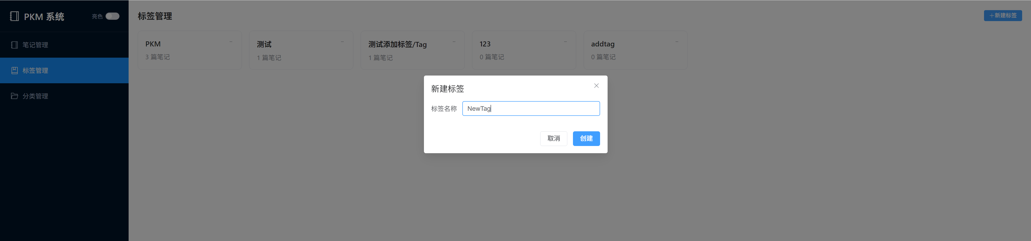

新建标签，可以新建未被使用过的标签。

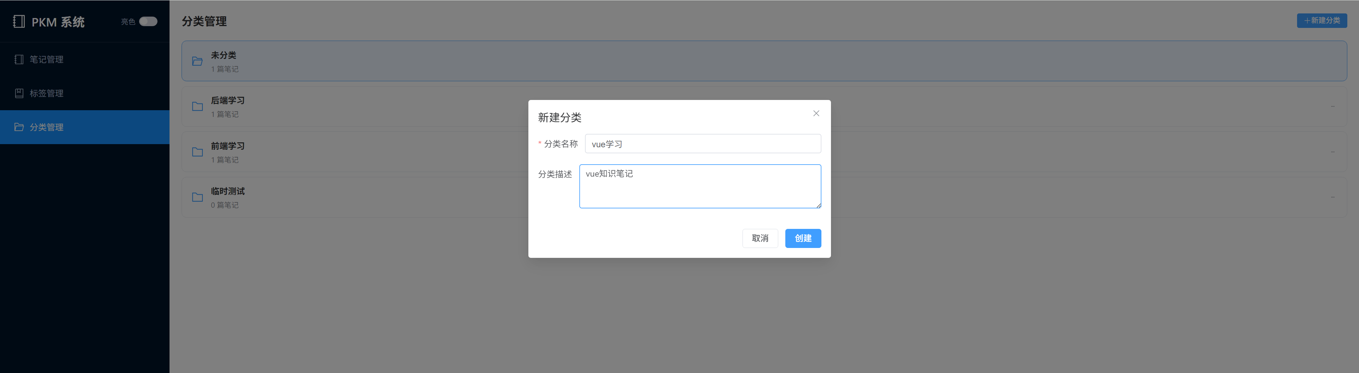

新建分类，可以将笔记放入自定义的分类文件夹中，便于查找和管理。

2. 功能完成度评估
各项功能均已完成：
基础功能（必须实现）
- 功能模块具体需求验收标准
- 笔记管理 创建、查看、编辑、删除笔记完整的CRUD操作，数据持久化
- 界面布局 响应式设计，清晰的视觉层次在桌面和移动端都能正常使用
- 用户交互 友好的操作反馈，错误提示用户能直观理解如何操作
- 数据存储 使用localStorage存储数据刷新页面不丢失数据
笔记标签 为笔记添加、删除标签，按标签筛选显示笔记标签，可按标签筛选
扩展功能（选做，按兴趣选择）
- 搜索功能 按标题或内容搜索笔记
- Markdown支持 支持Markdown格式的笔记编辑和渲染
- 暗色模式 支持亮色/暗色主题切换
- 笔记导出 将笔记导出为文本或Markdown文件
- 分类管理 支持笔记本/文件夹分类

四、实验总结
本次实验成功开发了一个简单的个人知识管理系统，实现了要求的核心功能：笔记的创建、编辑、删除和搜索、分类管理和笔记归类、标签系统和标签统计、主题切换（亮色/暗色模式）等。
在本次实验中，初步了解了Vue 3的组合式API和组件化开发及前后端分离架构和RESTful API设计原则，学会了与AI工具协作的有效方式，提高了开发效率，培养了解决实际项目问题的能力。
在与AI协作开发的过程，体会到AI辅助开发的优势与不足，AI在快速构建框架和试验原型方面效率较高，但也伴随不少问题，需要不断交互、改进，才能完成最终目标。合理、高效地使用AI辅助编程，可以减少学习成本，迅速推进项目原型产出。

